**Практическое задание для муниципального этапа Всероссийской олимпиады школьников по технологии 2024-2025 учебного года**

**(номинация «Культура дома и декоративно-прикладное творчество»)**

**10-11 класс**

**«Моделирование платья»**

***Задание:***

1. Внимательно прочитайте описание модели и рассмотрите эскиз.

2. Найдите различия с базовой конструкцией платья (см. лист «Контроль практического задания «Моделирование платья»).

3. В соответствии с эскизом нанесите новые линии фасона и обозначьте ваши

действия по моделированию на чертеже основы платья на листе «Контроль

практического задания». Используйте для этого стрелки, значки, слова и т.д.

4. Перенесите линии фасона на шаблон из цветной бумаги (чертеж на стр. 2 можно использовать для разрезания).

5. Изготовьте из цветной бумаги детали выкройки для раскладки на ткани.

6. Аккуратно наклейте детали выкройки на лист «Результат моделирования».

7. Нанесите на детали выкройки необходимые надписи для раскроя.

8. Длительность практического тура (моделирование) составляет 45 минут

|  |  |
| --- | --- |
| **Эскиз** | **Описание модели** |
| D:\Оля\Информация\Технология\Олимпиады\2024-2025\Муниципальный этап\10-11 класс\Платье эскиз.jpg | Платье из легкой ткани, приталенного силуэта, расширенное по боковым и рельефным швам от бедра, длиной ниже колен на 20 см. Длина рукава до локтя.  Вырез горловины овальный на полочке и V-образной формы на спинке. Линии горловины обработаны обтачками.  Нагрудные вытачки на полочке перенесены в талевые, на спинке рельеф, выходящий из проймы.  Нижние передняя и задняя части платья с рельефными швами на продолжении талиевых вытачек имеют расширение.  На переде предусмотрены два кармана в горизонтальных швах чуть ниже линии талии.  Застёжка на тесьму-молнию расположена в среднем шве спинки. На талии по спинке расположен декоративный пояс-бант, который вставлен в планку и вшитый в боковой шов. |

**Карта пооперационного контроля 10-11 класс**

**«Моделирование платья»**

|  |  |  |  |
| --- | --- | --- | --- |
| № п/п | Критерии оценивания | Баллы | Баллы по факту |
|  | **Нанесение новых линий фасона и надписей на чертеже основы платья** | **10** |  |
| 1 | Увеличении лини низа полочки и спинки | 1 |  |
| 2 | Оформление расширения линии низа по боковым линиям | 1 |  |
| 3 | Работа с вытачками спинки (наличие надписей, значков) | 1 |  |
| 4 | Работа с вытачками полочки (наличие надписей, значков) | 1 |  |
| 5 | Оформление горловины полочки | 1 |  |
| 6 | Оформление выреза спинки | 1 |  |
| 7 | Оформление нижнего рельефного шва спинки | 1 |  |
| 8 | Оформление нижнего рельефного шва полочки | 1 |  |
| 9 | Оформление линии рукава | 0,5 |  |
| 10 | Оформление кармана и мешковины кармана | 1 |  |
| 11 | Оформление планки для пояса и пояса-банта | 0,5 |  |
|  | **Подготовка выкройки к раскрою:** | **10** |  |
| 12 | Грамотное оформление переноса вытачек полочки | 1 |  |
| 13 | Грамотное оформление переноса вытачек спинки | 1 |  |
| 14 | Наличие обтачки для обработки горловины полочки | 1 |  |
| 15 | Наличие обтачек для обработки выреза спинки | 1 |  |
| 16 | Оформление рукава | 0,5 |  |
| 17 | Название деталей моделирования | 1 |  |
| 18 | Количество деталей | 1 |  |
| 19 | Наличие меток под застежку «молния» и кармана | 0,5 |  |
| 20 | Направление долевой нити на деталях, сгибы деталей, линии середины деталей | 1 |  |
| 21 | Припуски на обработку каждого среза | 1 |  |
| 22 | Аккуратность выполнения моделирования, приклеивание деталей с соблюдением нити основы | 1 |  |
|  | **Итого:** | **20** |  |

**Контроль практического задания**

**«Моделирование платья»**

**Нанесение линий фасона и необходимых надписей на чертеж платья**

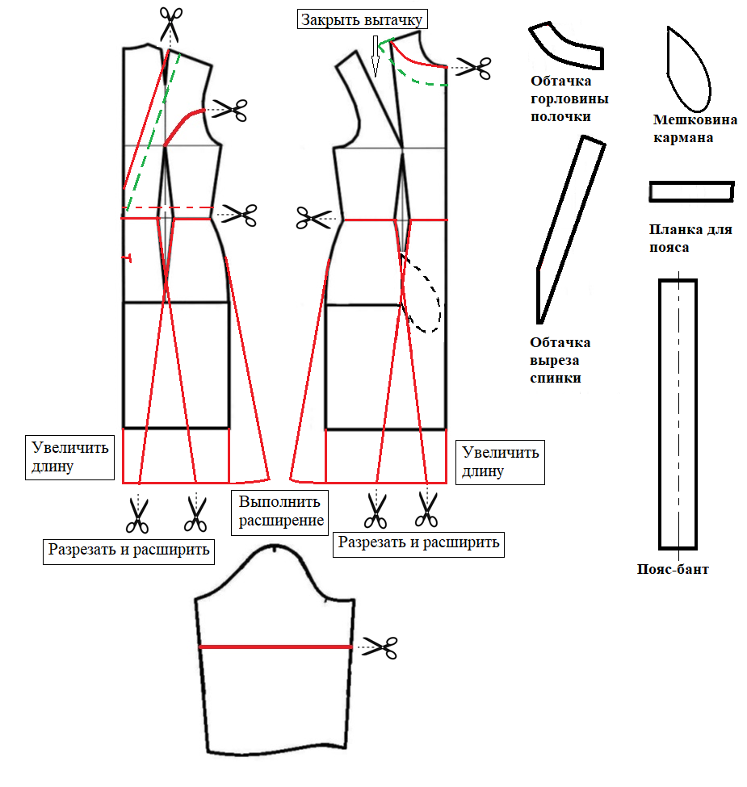

**Образец контроля готовых выкроек модели – результат моделирования**

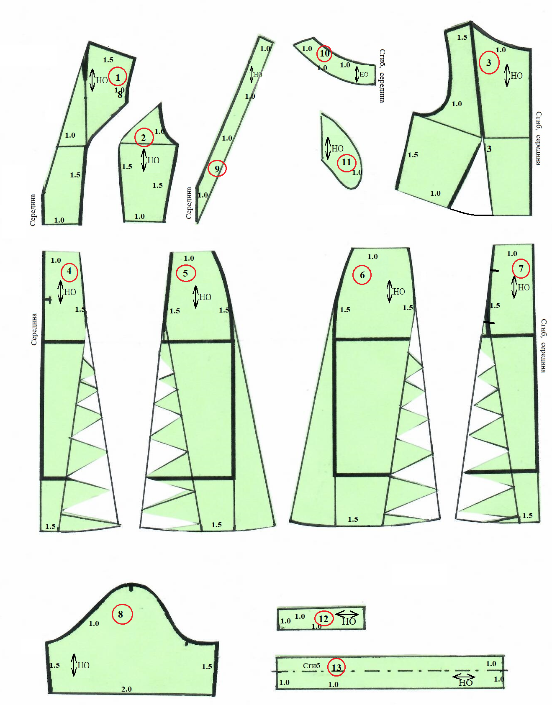

|  |  |  |  |
| --- | --- | --- | --- |
| 1 - | Верхняя средняя часть спинки, 2 дет | 8 - | Рукав, 2 дет |
| 2 - | Верхняя боковая часть спинки, 2 дет | 9 - | Обтачка выреза спинки, 2 дет |
| 3 - | Верхняя часть полочки, 1 дет | 10 | Обтачка горловины полочки, 1 дет |
| 4 - | Нижняя средняя часть спинки, 2 дет | 11 | Мешковина кармана, 4 дет |
| 5 - | Нижняя боковая часть спинки, 2 дет | 12 | Планка для пояса, 2 дет |
| 6 - | Нижняя боковая часть полочки, 2 дет | 13 | Пояс-бант, 2 дет |
| 7 - | Нижняя средняя часть полочки, 1 дет |  |  |